Министерство науки и высшего образования Российской Федерации
Федеральное государственное бюджетное образовательное учреждение высшего образования
ТОМСКИЙ ГСУДАРСТВЕННЫЙ УНИВЕРСИТЕТ СИСТЕМ
УПРАВЛЕНИЯ И РАДИОЭЕКТРНИКИ (ТУСУР)
Кафедра экономической математики и статистики (ЭМИС)
ЗНАКОМСТВО С ИНТЕРФЕЙСОМ MICROSOFT WORD
Отчёт по лабораторной работе по дисциплине «Информатика»
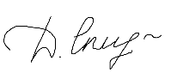
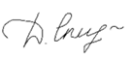
Студент гр. 543-1 _________/ Д.Ю.Спиридонова
« » 2023 г.
Руководитель старший преподаватель кафедры ЭМИС
/ А.А. Матолыгин
^{оценка}
« » 2023
Томск 2023
Лабораторная работа №1
«Знакомство с интерфейсом Microsoft Word»
Цель работы: знакомство с интерфейсом Microsoft Word (MS Word), получение навыков создания документа MS Word.
Окно текстового редактора MS Word имеет вид, представленный на рисунке 1. Вверху окна расположена лента с инструментами. На этой ленте присутствует одно раскрывающееся меню - кнопка «Office», иконка которой расположена в левом верхнем углу окна.
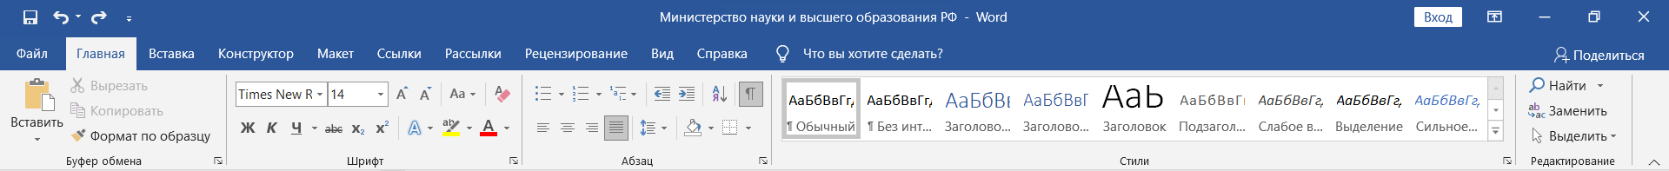
Рисунок 1 – Скриншот вида окна текстового редактора MS Word
Кнопки ленточного меню MS Word сгруппированы по функциональным признакам. Например, главное меню состоит из следующих групп: буфер обмена, шрифт, абзац, стили, редактирование. На панель вынесены наиболее часто используемые кнопки. Если нужной кнопки не оказывается на панели, то ее можно найти, нажав на небольшую стрелочку в правом нижнем углу определенной группы. При этом изначально показывается всплывающая подсказка, которая информирует о предназначении инструментов. Всплывающие подсказки высвечиваются при наведении на любую кнопку меню.
В меню MS Word есть также панель быстрого доступа (рисунок 2). По умолчанию она расположена рядом с кнопкой «Office» выше ленты. На ней размещены кнопки часто выполнимых операций. По умолчанию это: сохранить, отменить ввод, повторить ввод. Настроить данную панель можно, нажав на небольшую стрелочку, справа от панели.
В нижней части окна программы находится строка состояния. По умолчанию в этой строке указываются количество страниц и номер текущей страницы, количество слов, язык ввода текста; режим просмотра документа, масштаб. Изменить набор элементов, можно щелкнув правой кнопкой мышки на строке состояния. Снимая или устанавливая флажки соответствующих пунктов меню, можно настроить вид строки состояния.
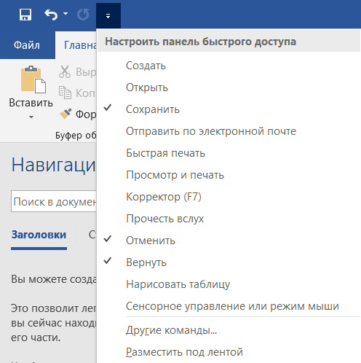
Рисунок 2 – Скриншот панели быстрого доступа редактора MS Word
Для создания нового документа нужно выбрать пункт меню «Создать». Появится окно «Создание документа». В его левой части необходимо указать категорию шаблонов, на основе которых будет создан документ. Появится окно нового пустого документа. Точно такое же окно всегда создается по умолчанию в момент открытия самой программы MS Word. MS Word по умолчанию сохраняет файлы в формате docx. Этот формат не читают старые версии программы. Поэтому, чтобы документ был совместим с предыдущими версиями MS Word, необходимо сохранять файл в "режиме ограниченной функциональности". Это делается с помощью меню «Сохранить как..» кнопки «Office».
Перед началом работы с новым документом необходимо задать параметры страницы: ориентация страницы, размеры полей и страницы, число колонок и др. Это можно сделать на вкладке «Разметка страницы». Инструменты форматирования текста размещены на ленте вкладки «Главная». Этими инструментами являются: буфер обмена, шрифт, абзац, стили, редактирование. С помощью инструментов группы «Шрифт» можно изменять размер, тип и начертание шрифта (рисунок 3). При применении эффекта подчеркивания можно сразу указать вид линии. Здесь же находятся кнопки, позволяющие увеличить/уменьшить размер шрифта; применить эффект надстрочного/подстрочного начертания; изменить регистр текста; его цвет; цвет выделенного фрагмента.
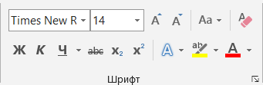
Рисунок 3 – Скриншот панели инструментов группы «Шрифт»
Группа кнопок панели «Абзац» предназначена для абзацного форматирования и для работы с таблицами и списками. Последняя кнопка в верхнем ряду (рисунок 4) включает/выключает непечатаемые символы. Они применяются для выявления разнообразных погрешностей форматирования. В нижнем ряду находятся кнопки выравнивания текста в абзаце (по левому краю, по центру, по правому краю, по ширине). За ними идет выпадающий список установки междустрочного интервала. Последние два выпадающих списка относятся к работе с таблицами: заливка ячеек и установка видимых границ.
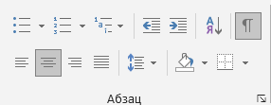
Рисунок 4 – Скриншот панели инструментов группы «Абзац»
Задания для самостоятельной работы. Задание 1. Создать документ MS Word, содержащий титульный лист реферата.
Шаблон документа в MS Word. Параметры документа согласно требованиям ОС_ТУСУР_01-2021. У текстового файла работы следующие размеры полей: левое – 30 мм, правое – 15 мм, верхнее и нижнее – 20 мм. Абзацный отступ одинаковый и равный 1,25 см по всему тексту работы. Выравнивание текста по ширине страницы. Тип шрифта для всего текста работы – Times new Roman черного цвета размером 14 пт. Междустрочный интервал – 1,5 строки.
Результат проделанной работы представлен на рисунке 5.
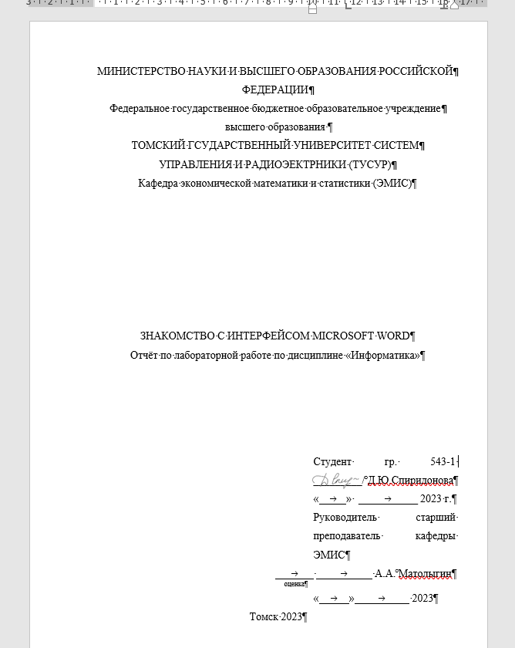
Рисунок 5 – Скриншот титульного листа
Задание 2. Создать документ MS Word, содержащий заявление.
Шаблон документа в MS Word. Параметры документа согласно требованиям ОС_ТУСУР_01-2021. У текстового файла работы следующие размеры полей: левое – 30 мм, правое – 15 мм, верхнее и нижнее – 20 мм. Абзацный отступ одинаковый и равный 1,25 см по всему тексту работы. Выравнивание текста по ширине страницы. Тип шрифта для всего текста работы – Times new Roman черного цвета размером 14 пт. Междустрочный интервал – 1,5 строки.
Результат проделанной работы представлен на рисунке 6.
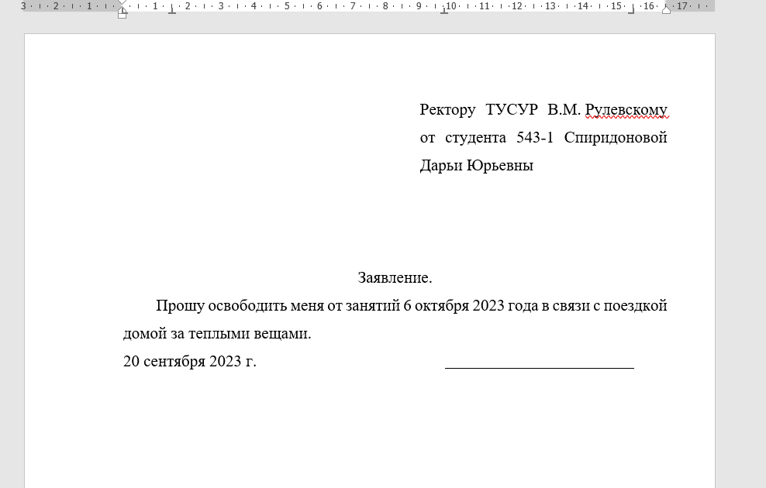
Рисунок 6 – Скриншот заявления
Заключение. Ознакомились с интерфейсом MS Word, получены навыки создания документа MS Word.

